Lampa Molecular
Lampa, która rozświetli każde pomieszczenie. Pięć oprawek na żarówki i niebanalny design idealnie nadają się na główne źródło oświetlenia. Przeczytaj, aby dowiedzieć się więcej!

Niech Twój dom się rozświetli
Lampa molecular to model lampy wiszącej marki House Doctor. Firma ta pochodzi z Danii i wykonuje niezwykłe i przede wszystkim funkcjonalne przedmioty do wyposażenia wnętrz. Taka jest też lampa molecular - stylowa i funkcjonalna. Wykonana z metalu i mosiądzu lampa o ciekawym i oryginalnym kształcie doskonale sprawdzi się w minimalistycznych wnętrzach typu loft. Jeśli jestem fanem industrialnego i nieco surowego stylu, to na pewno będziesz zachwycony nowym modelem molecular.

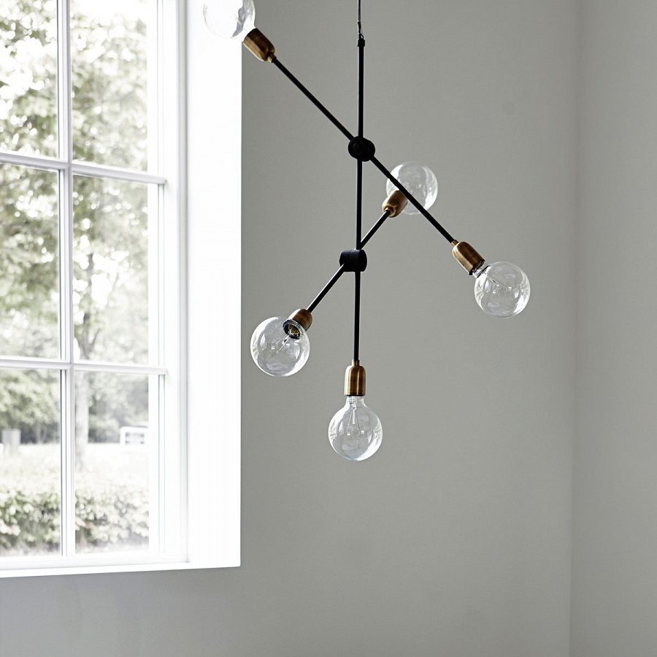
Lampa molecular dla wymagających
Jeśli chcesz, aby każdy detal we wnętrzu Twojego mieszkania był wyjątkowy i przykuwał uwagę, to koniecznie zwróć uwagę na lampę molecular. Będzie doskonałym dodatkiem, który jednocześnie będzie stanowił "punkt zwrotny" w designie wnętrza. Możesz być pewien, że niejedna para oczu Twoich gości zawiśnie na tej właśnie lampie.
Lampa molecular posiada ona dwie najważniejsze cechy:
- jest funkcjonalna - doskonale oświetli Twoje pomieszczenie, a minimalizm wykonania sprawia, że jej mycie jest bardzo łatwe,
- jest stylowa - niebanalny design przykuwa uwagę i dodaje wnętrzu szyku.

